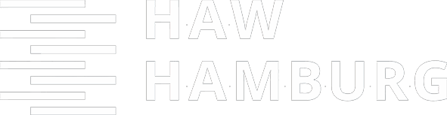

BACHELORARBEIT

Bestandteile und äußere Form von
Abschlussarbeiten: Eine Mustervorlage für das Deckblatt

vorgelegt von
Vor- und Nachname
Matrikel-Nr. XXXXXXXX
Abgabedatum: XX.XX.XXXX

Erstprüfer*in: Prof. Dr. Vor- und Nachname
Zweitprüfer*in: Prof. Dr. Vor- und Nachname

HOCHSCHULE FÜR ANGEWANDTE
WISSENSCHAFTEN HAMBURG
Fakultät Management, Governance und Medien

